Manual de instalación de Visual Studio para ASP.NET Core en Windows.

Tabla de contenido
1. Tabla de contenido 1
2. Requerimientos 1
3. Descarga 1
3.1. Componentes 2
4. Configuración de Visual Studio 2
5. Instalar el SDK de .NET core 2
6. Crear nuevo proyecto ASP.NET Core 2
6.1. Tipo de aplicación ASP.NET Core 2

Requerimientos
- Sistema operativo: Windows 7 o superior

Descarga
Dirigirse al sitio oficial de Visual Studio: https://visualstudio.microsoft.com/
Dentro del apartado de descargas se mostrarán varias versiones, entre ellas la versión Community, que es la gratuita para entornos de desarrollo, caso contrario se puede optar por opciones de paga como Professional o Enterprise
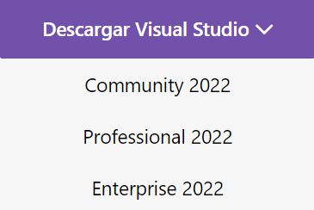
- Ejecutar el instalador y seguir los pasos por defecto

Componentes
En la ventana de Workloads, seleccionar ASP.NET and Web Development. Esta herramienta instalará todos los componentes necesarios para desarrollar aplicaciones con ASP.NET Core.
Seleccionar “Instalar y descargar” para añadir las características al sistema

Configuración de Visual Studio
Al iniciar por primera vez Visual Studio:
- Iniciar sesión con una cuenta Microsoft
- Seleccionar “General” para elegir el entorno de desarrollo con la configuración predeterminada.

Instalar el SDK de .NET core
- Dirigirse al sitio web de Microsoft: https://dotnet.microsoft.com/download
- Seleccionar la última versión liberada del SDK de .NET Core y descargarla.
- Ejecutar el instalador con las opciones por defecto
- Al finalizar la instalación, verificar que el SDK esté instalado abriendo el terminal y ejecutando el comando “dotnet --version”

Crear nuevo proyecto ASP.NET Core
- En la ventana de “Crear nuevo proyecto”, usar la barra de búsqueda para localizar ASP.NET Core Web Application.
- Asignar un nombre al proyecto y a la solución

Tipo de aplicación ASP.NET Core
Puede optar por escoger “Web Application” que utiliza un modelo MVC, o caso contrario seleccionar “API” para crear una API web.

